|  |  |
| --- | --- |
|  |  |

**ПЛАН ЗАСТРОЙКИ**

**по компетенции «Управление форвардером»**

**Итогового (межрегионального) этапа Чемпионата по профессиональному мастерству «Профессионалы»**

2025г.

Площадка для выполнения модуля А. «Проведение ежесменного обслуживания форвардера», модуля В. «Выполнение отдельных технологических операций», модуля Г. «Работа на пасеке» , модуля Д. «Работа на лесопогрузочном пункте», модуля Е. «Выполнение планового технического обслуживания»

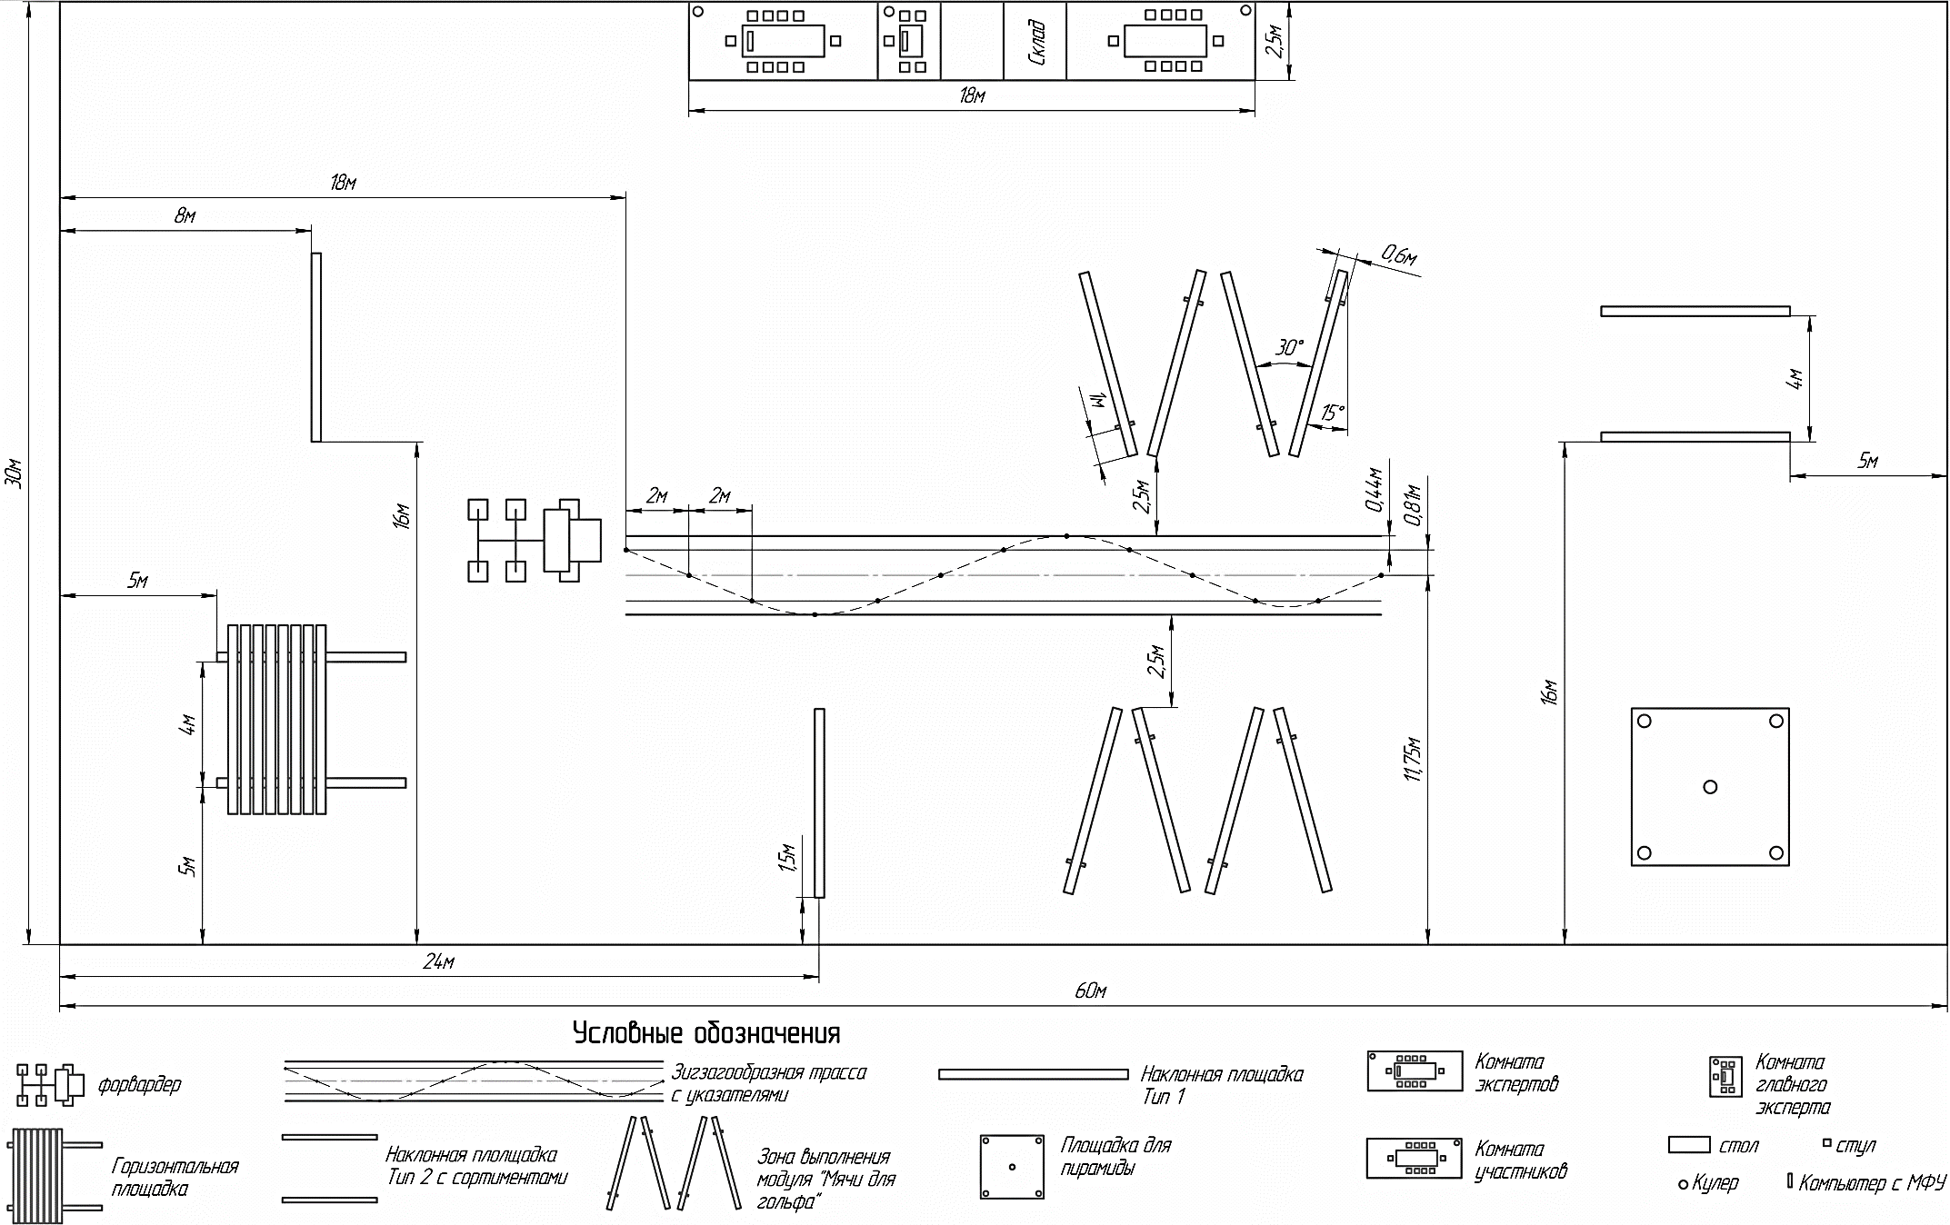

План застройки модуля Б. «Планирование и организация работы»

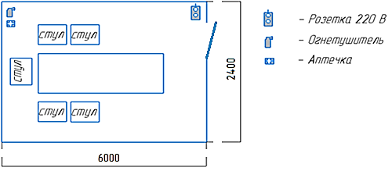

Комната конкурсантов

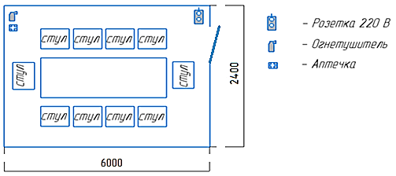

Комната экспертов

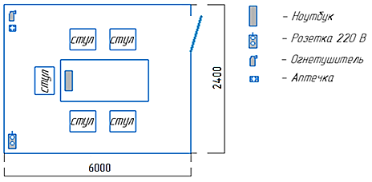

План застройки модуля В. «Выполнение отдельных технологических операций**»**, модуля Г **«**Работа на пасеке**»**

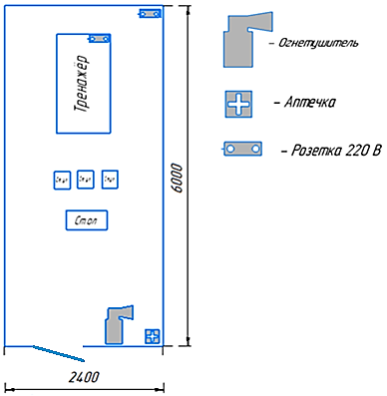

Комната конкурсантов



Комната экспертов



План застройки модуля Ж. «Изготовление рукава высокого давления»

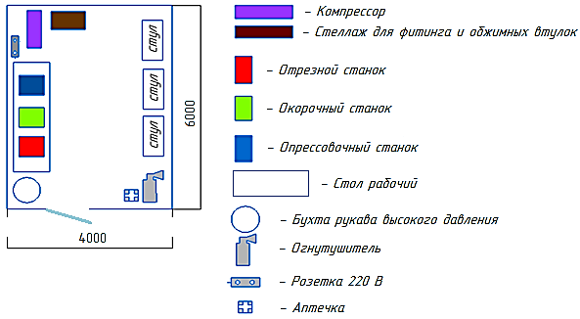

1